Башkортостан Республикаhы  Борай районы муниципаль районының Кушманак ауыл  советы ауыл биләмәhе хакимиәте | 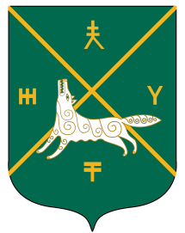 | Администрация сельского поселения Кушманаковский сельсовет муниципального района Бураевский район Республики Башкортостан

КАРАР ПОСТАНОВЛЕНИЕ
№ 74
09 июль 2019 йыл 09 июля 2019 года

Об отмене Постановления № 34 от 18 сентября 2012 года «Об утверждения положения общественной инспекции по предупреждению правонарушений несовершеннолетних при администрации сельского поселения Кушманаковский сельсовет муниципального района Бураевский район Республики Башкортостан»

В связи с поступившим протестом прокуратуры Бураевского района Республики Башкортостан № 27-2019 от 01.07.2019 года постановляю:

1. Отменить постановление администрации сельского поселения Кушманаковский сельсовет муниципального района Бураевский район Республики Башкортостан от 18.09.2012 года № 34 «Об утверждения положения общественной инспекции по предупреждению правонарушений несовершеннолетних при администрации сельского поселения Кушманаковский сельсовет муниципального района Бураевский район Республики Башкортостан».

2. Контроль за исполнением данного постановления оставляю за собой.

Глава сельского поселения
Кушманаковский сельсовет
муниципального района
Бураевский район
Республики Башкортостан А.Д.Каюмов

